## línea horizontal

Sprint 2

Equipo SoluWeb

**─**

# Integrantes:

Slayder Rivera

1143430235  
slayder_2@hotmail.com

Carlos Hernández

1007854595  
carlosheragu2003@gmail.com

María Isabel Escobar Álvarez

1037572582   
mariaisabel.es@hotmail.com

Jorge Ríos

71628617  
jorgeriosgomez@gmail.com

Carlos Santacruz

14695491  
csantacruz@valledelcauca.gov.co

# Descripción del proceso que se llevó a cabo para cumplir con los requerimientos de este sprint

Una vez que leímos y entendimos cuales eran los requerimientos que pedía el sprint 2, nos organizamos como equipo y definimos las tareas que cada uno de los integrantes debía realizar, dejamos plasmado en el trello dichas actividades con su responsable. Definimos un horario en el cual estaríamos todos los integrantes y así poder trabajar juntos cada uno haciendo su aporte en el trabajo, De esta forma se logró de manera colaborativa la construcción del sprint 2.

# Evidencia de la funcionalidad de aplicación (pantallazos del proceso de creación)

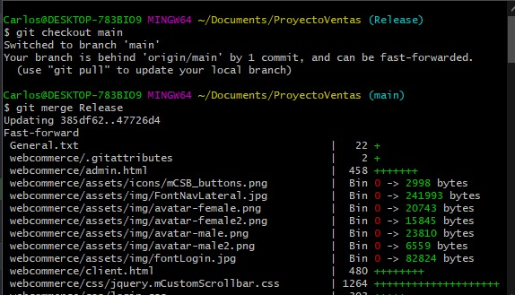

**HU_005. INTERFAZ LOGIN.**

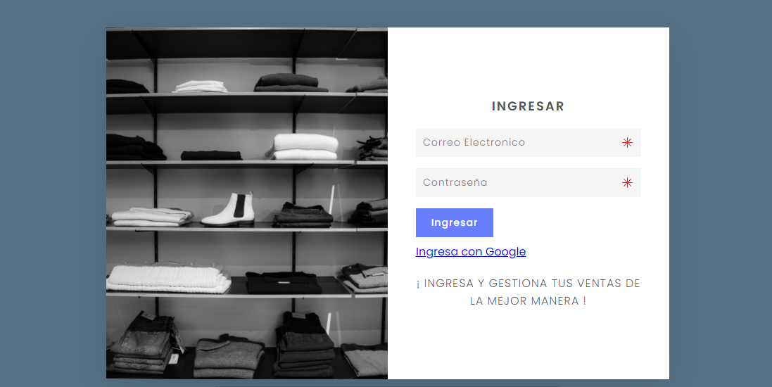

**HU_006. INGRESAR DATOS DE VENTAS**.

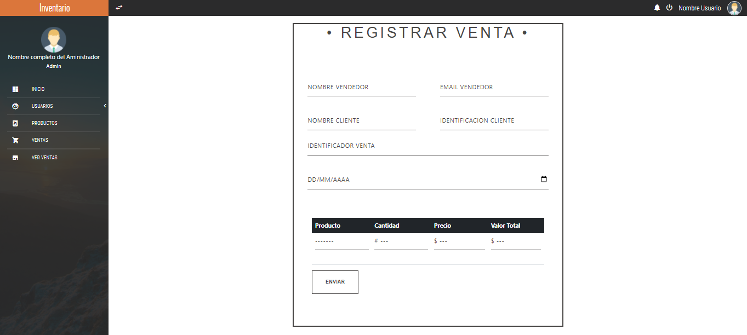

**HU_OO7 NOTIFICACIÓN DE VENTA REGISTRADA**

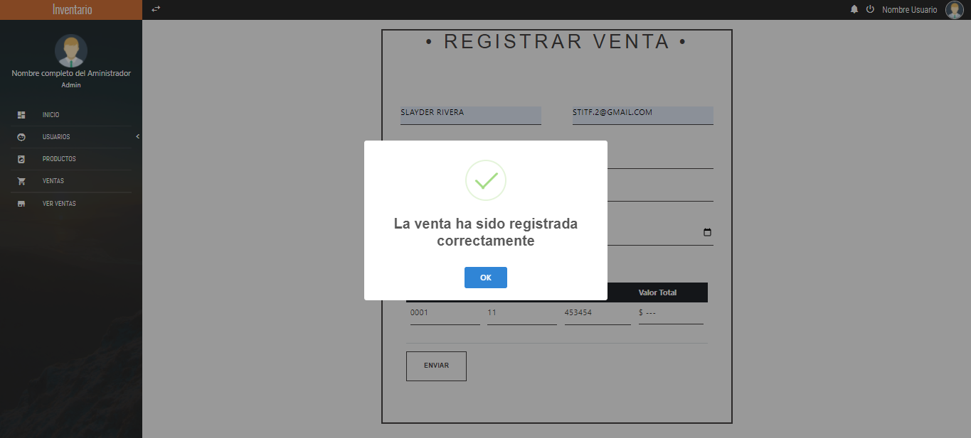

**HU_008. LISTADO DE VENTAS REALIZADAS**

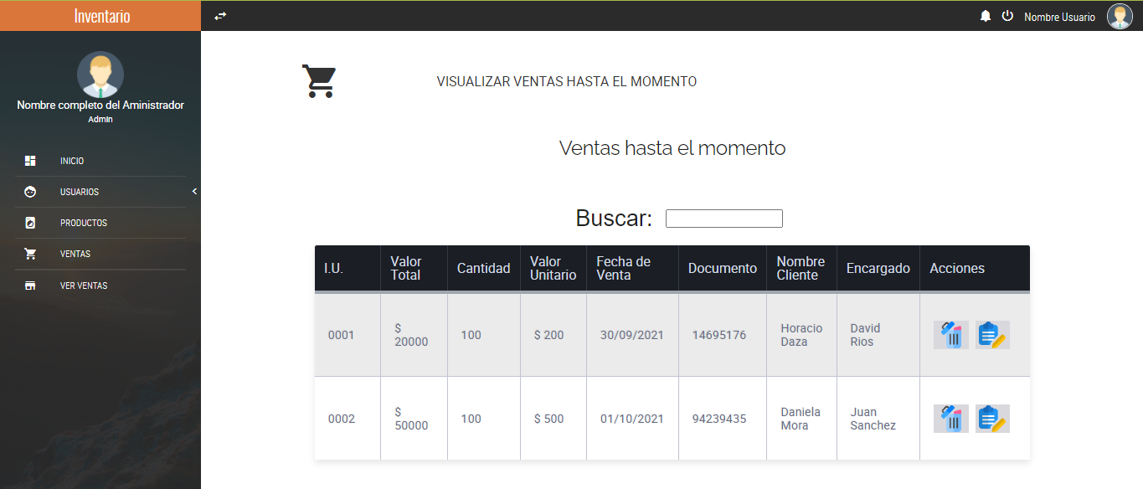

**HU_009. CONSULTA DE VENTAS POR CLIENTE FACTURA O VENDEDOR**



**HU_010. MODIFICACIÓN DE VENTA**

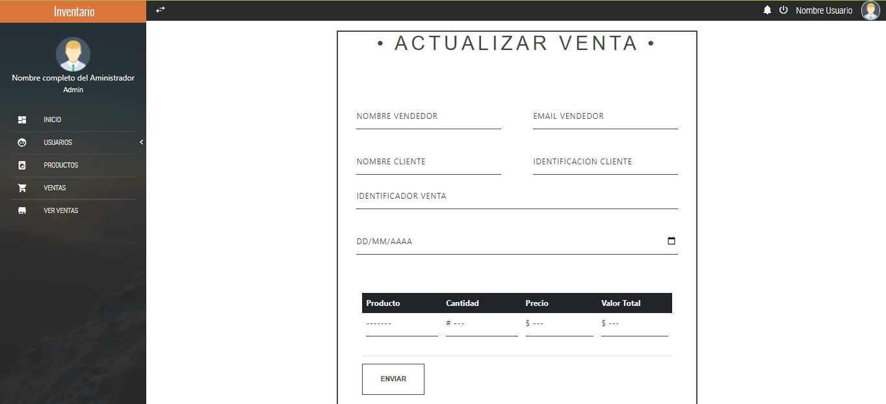

**HU_011 CONFIRMACIÓN DE MODIFICACIÓN DE VENTA**

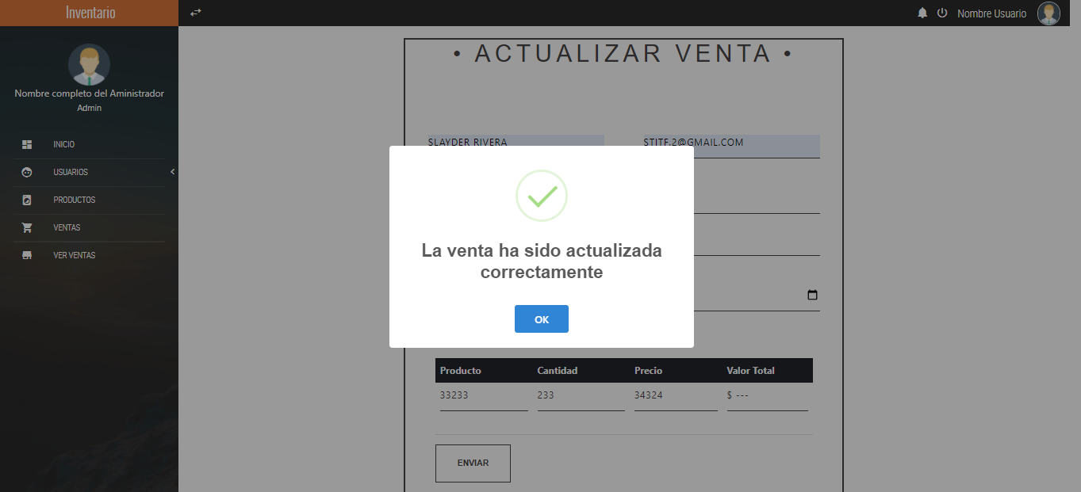

**HU_012 REGISTRO DE PRODUCTO**

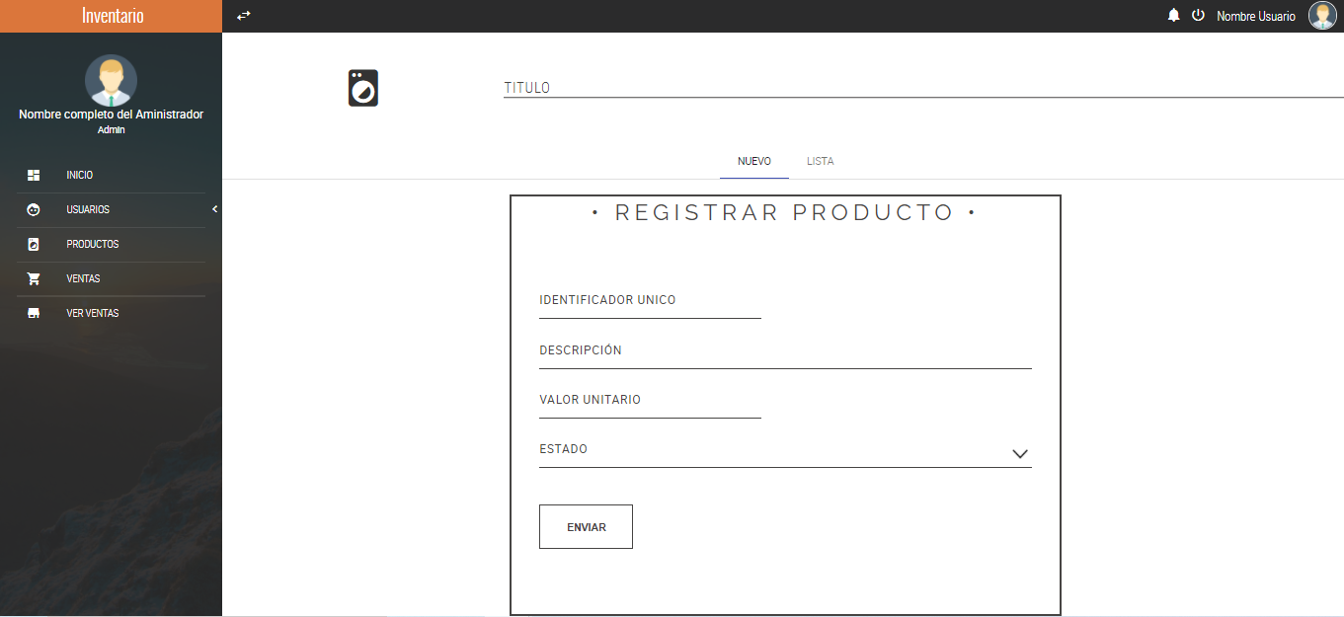

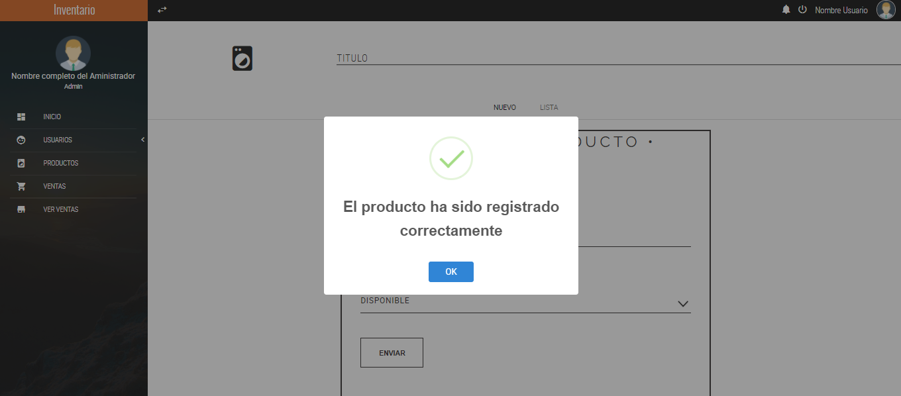**HU_013. CONFIRMACIÓN REGISTRO DE PRODUCTO.**

**HU_014. LISTADO DE PRODUCTOS**

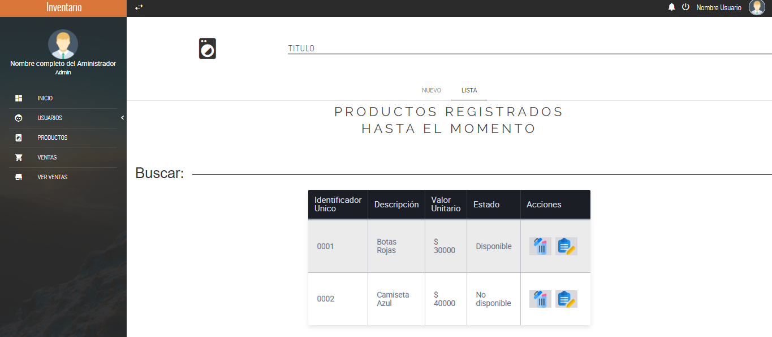

**HU_015. BUSQUEDA DE PRODUCTOS**



**HU_016. MODIFICACIÓN DE PRODUCTO.**

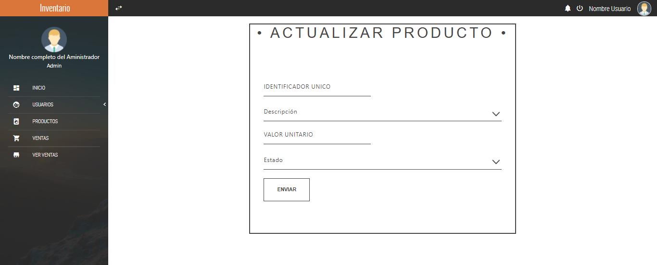

**HU_017 CONFIRMACIÓN DE MDIFICACIÓN DE PRODUCTO**

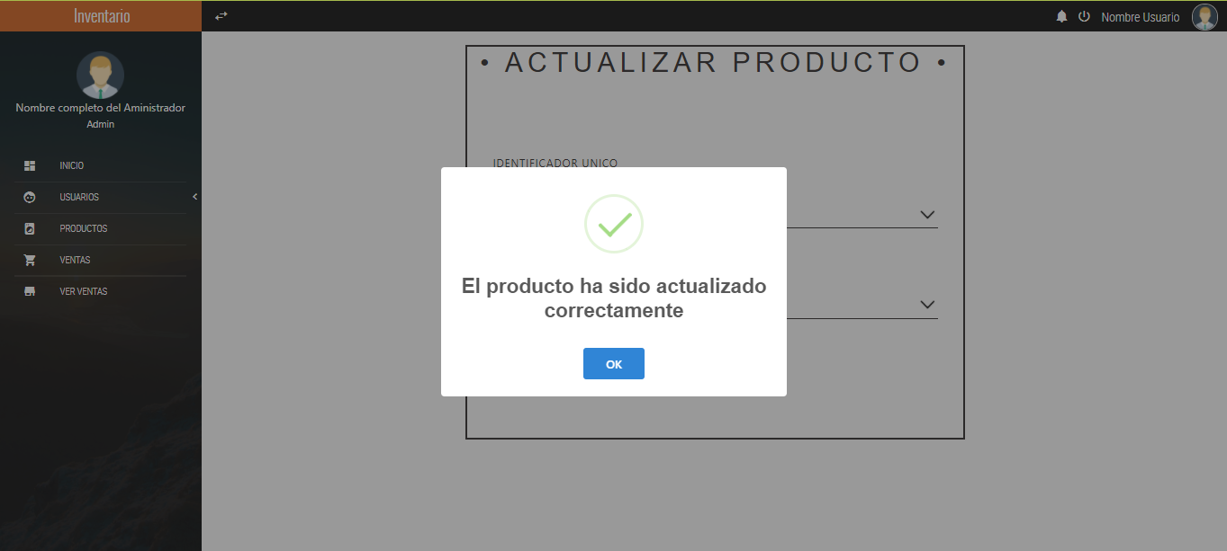

**HU_018. LITADO DE USUARIOS**

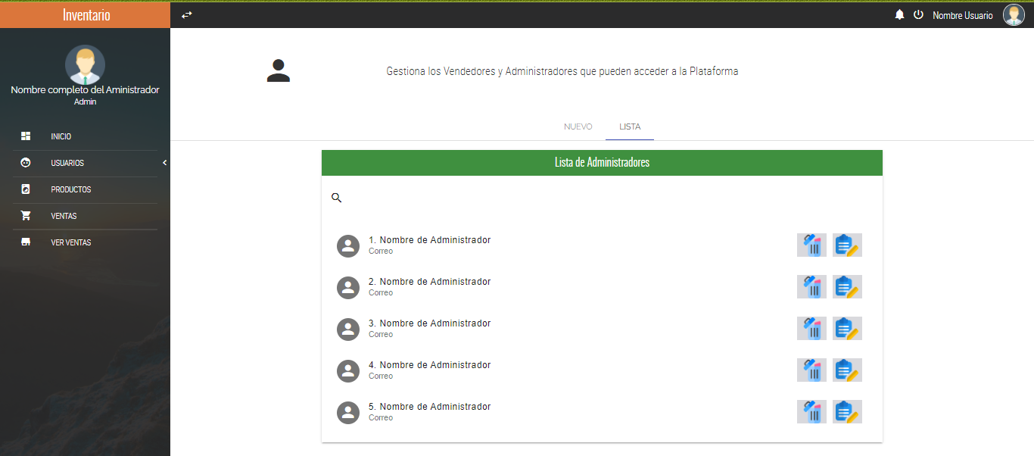

**HU_019. MODIFICACIÓN DE USUARIOS.**

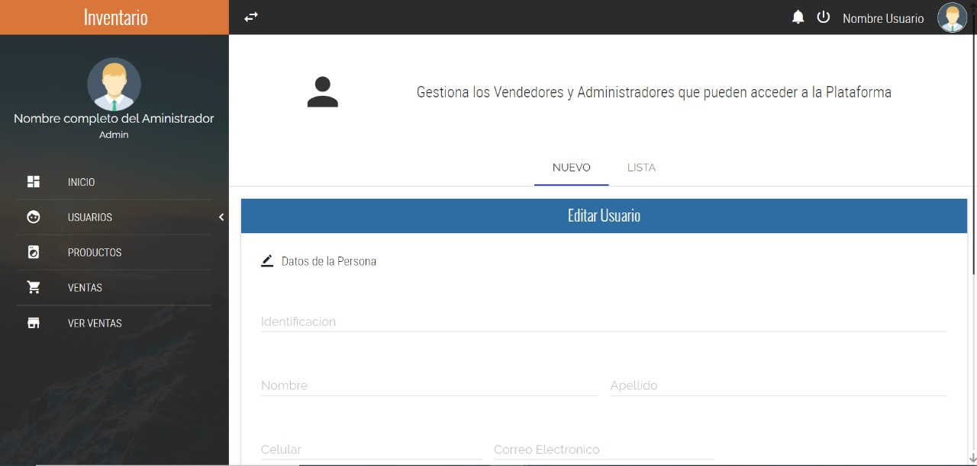

**HU_020. CONFIRMACIÓN MODIFICACIÓN DE USUARIO**

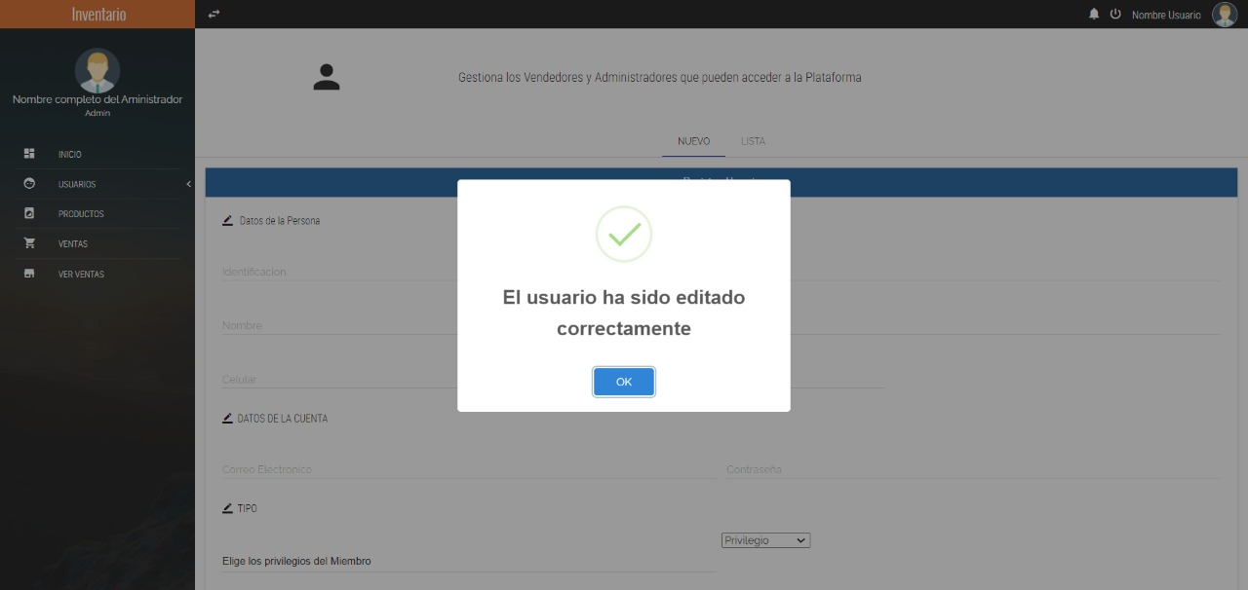

# 

# Ruta del repositorio en GitHub

[Link del Repositorio](https://github.com/Eq2ProgIII/RepoG2ProgIII)

# Espacio de trabajo en Trello

[Enlace de invitación a Trello](https://trello.com/b/FaYXIxCZ/soluweb-proyecto-ciclo-3)